Работа с массивами. Домашнее задание.
- Написать функцию pluck(), которая принимает массив ассоциативных массивов первым параметром, а вторым найменование ключа. На выходе мы должны получить массив значений данного ключа из каждого подмассива. Например: 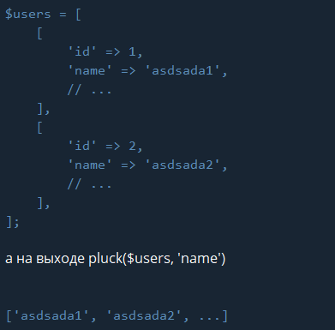
- Дан массив с элементами 26, 17, 136, 12, 79, 15. С помощью цикла foreach найдите сумму квадратов элементов этого массива.
- Создать массив и наполнить его через цикл следующим рядом чисел 1+4+7+10+...+112
- Напишите функцию get_order($string), которая отсортирует все слова в заданном предложении $string в алфавитном порядке. Например get_order("ноты акустика гитара"), функция должна вернуть "акустика гитара ноты"
- Напишите функцию, которая определяет есть ли в заданном массиве повторяющие элементы, функция должна вернуть true или false
- С помощью цикла for необходимо создать массив чисел от 5 до 1000 (должен получиться массив на 995 элементов). Полученный массив необходимо обработать таким образом, чтоб каждый элемент данного массива увеличился в 2 раза. Из второго массива вывести с помощью echo 5 рандомных значений.

